2013
Đại học Bách Khoa Hà nội

Nguyễn Danh Tú

[1]
Tài liệu hướng dẫn sử dụng Visio để tạo Diagram “đẹp” từ CSDL

Contents
Step 1. Chọn Database Model Diagram 3
Step2. Vào Database Reverse Engineer 3
Step 3. Chọn User Data Source 4
Step 4. Chọn SQL Server 5
Step 5. Đặt tên cho Data Source và chọn Server 5
Step 6. Chọn Database cần lấy sơ đồ quan hệ 6
Step 7. Bỏ các phần thông tin không cần lấy 6
Step 8. Cấu hình cho Diagram đẹp hơn 7
Step 9. Căn chỉnh Visio và chọn cách in đẹp 8
[Step 10]. Cập nhật lại Diagram từ CSDL (khi CSDL có cập nhật) 9

Step 1. Chọn Database Model Diagram
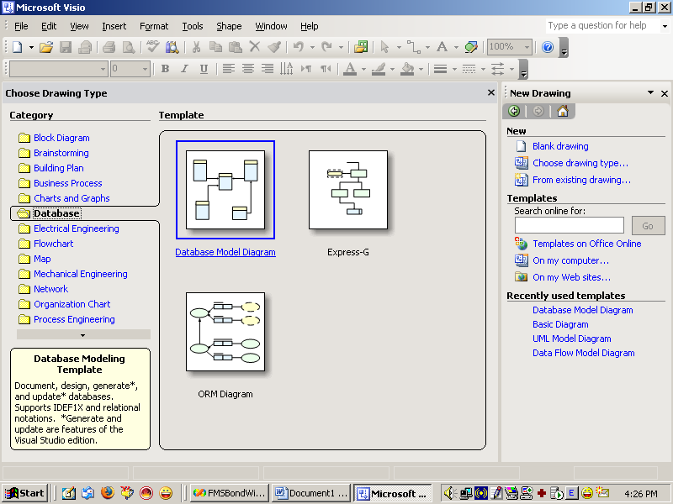

Step2. Vào Database Reverse Engineer
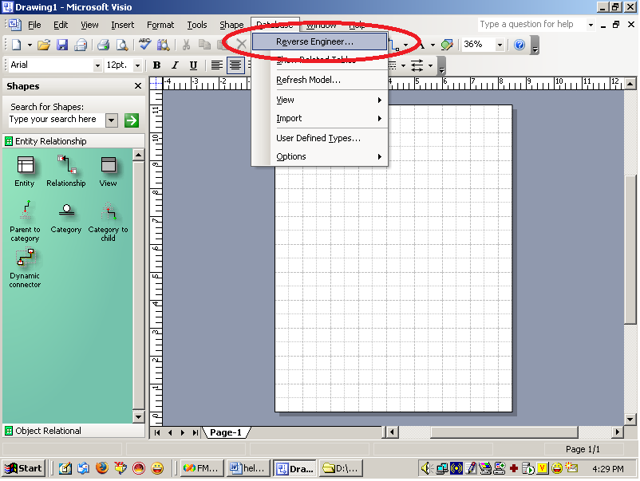

Step 3. Chọn User Data Source
- Nếu chưa có Data Source ta ấn nút “New” để tạo Data Source
- Nếu có Data Source rồi ta chỉ cần chọn Data Source đó và ấn Next
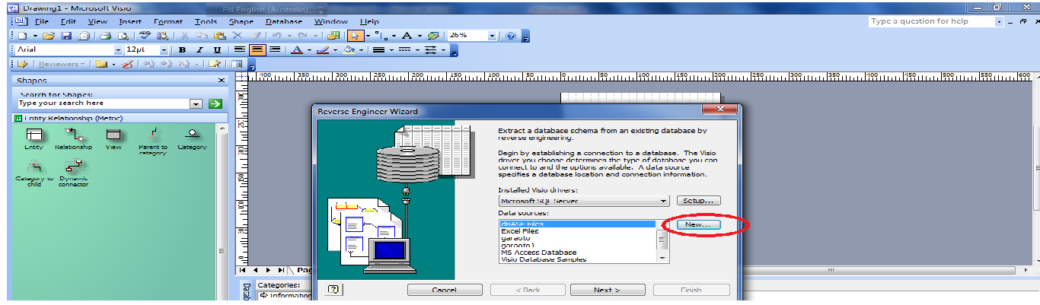

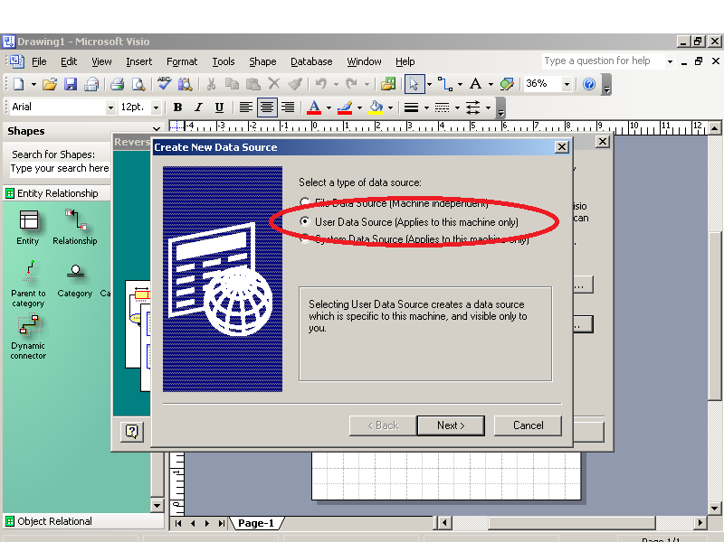

Step 4. Chọn SQL Server
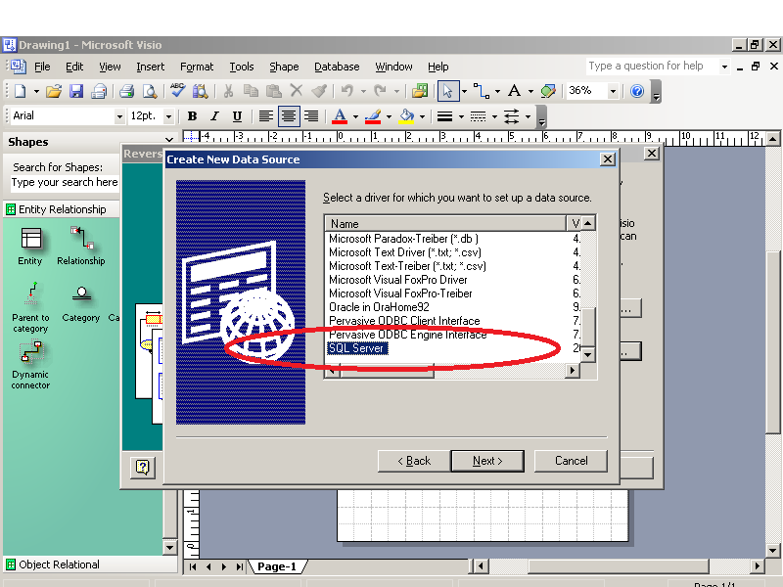

Step 5. Đặt tên cho Data Source và chọn Server
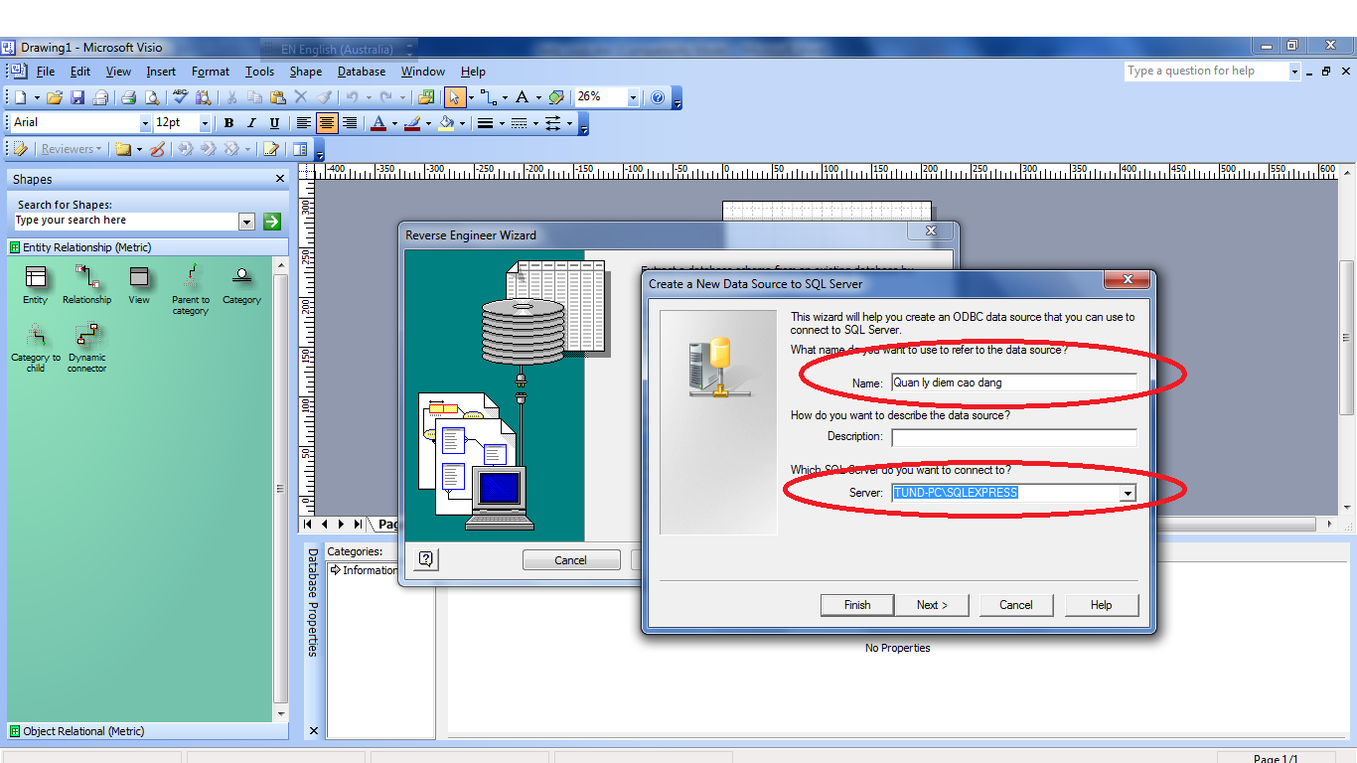
Chú ý: Tên Server thì bạn hệ quản trị SQL Server lên để lấy thông tin.

Step 6. Chọn Database cần lấy sơ đồ quan hệ
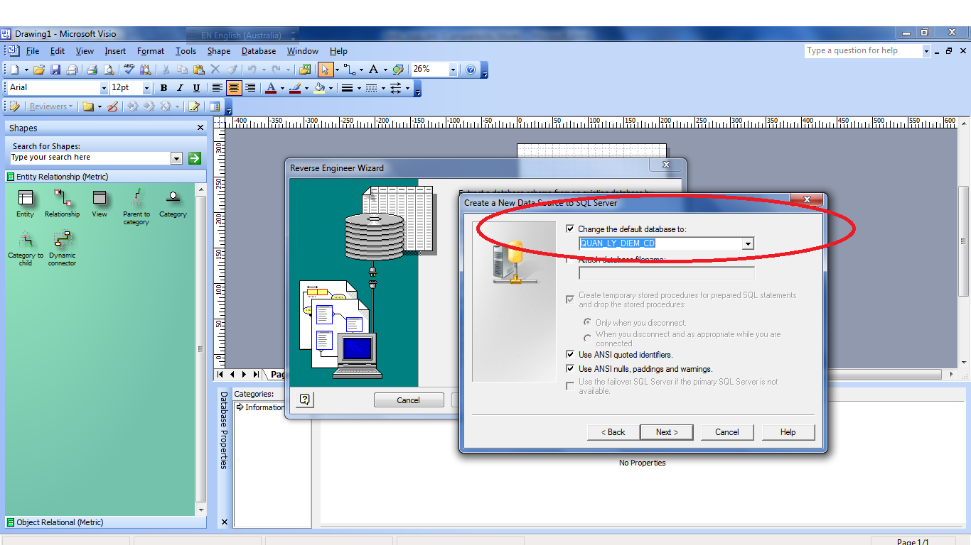

Step 7. Bỏ các phần thông tin không cần lấy
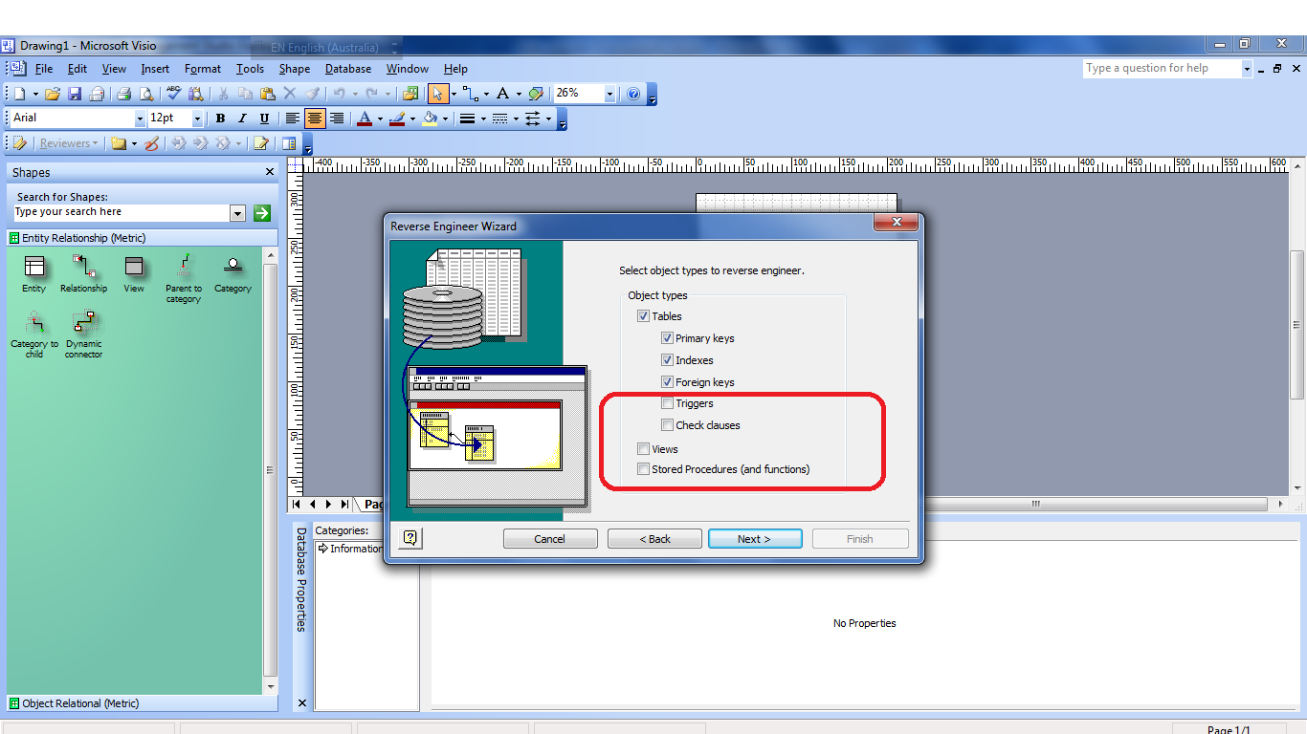

Step 8. Cấu hình cho Diagram đẹp hơn

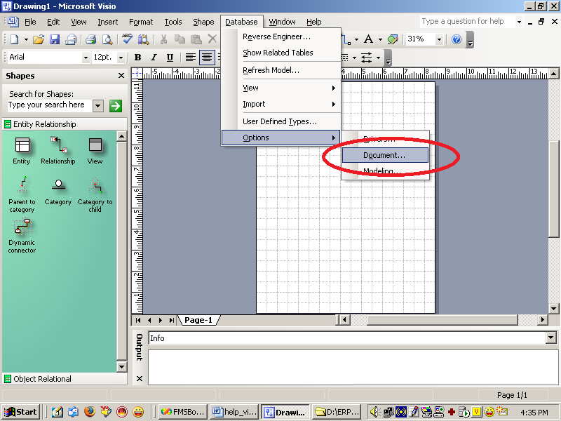
Vào Database->Tools->Documents->Table, chọn Show physical

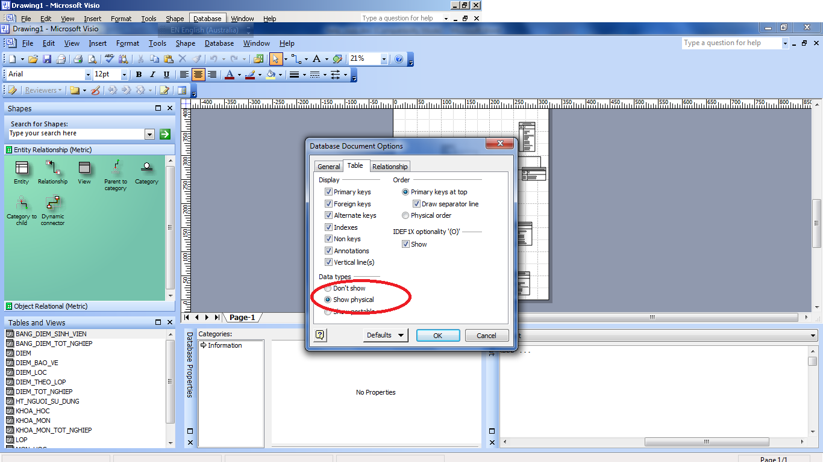
Vào Database->Tools->Documents->Relationship, chọn Crow’feet

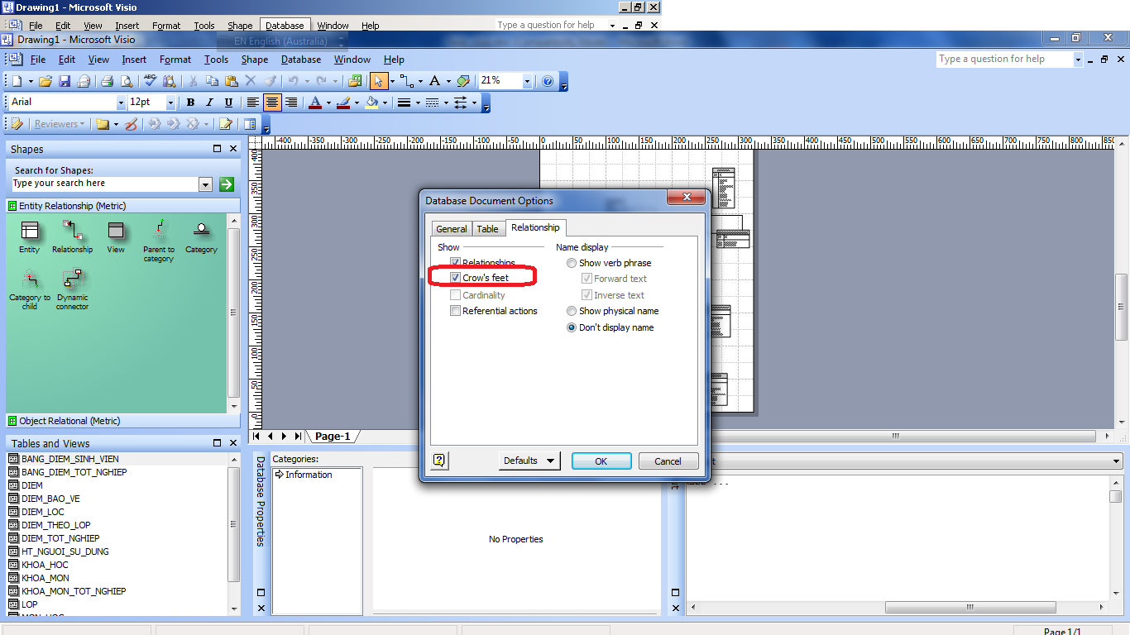

Step 9. Căn chỉnh Visio và chọn cách in đẹp
Vào Menu File -> Page Setup. Chọn Fit
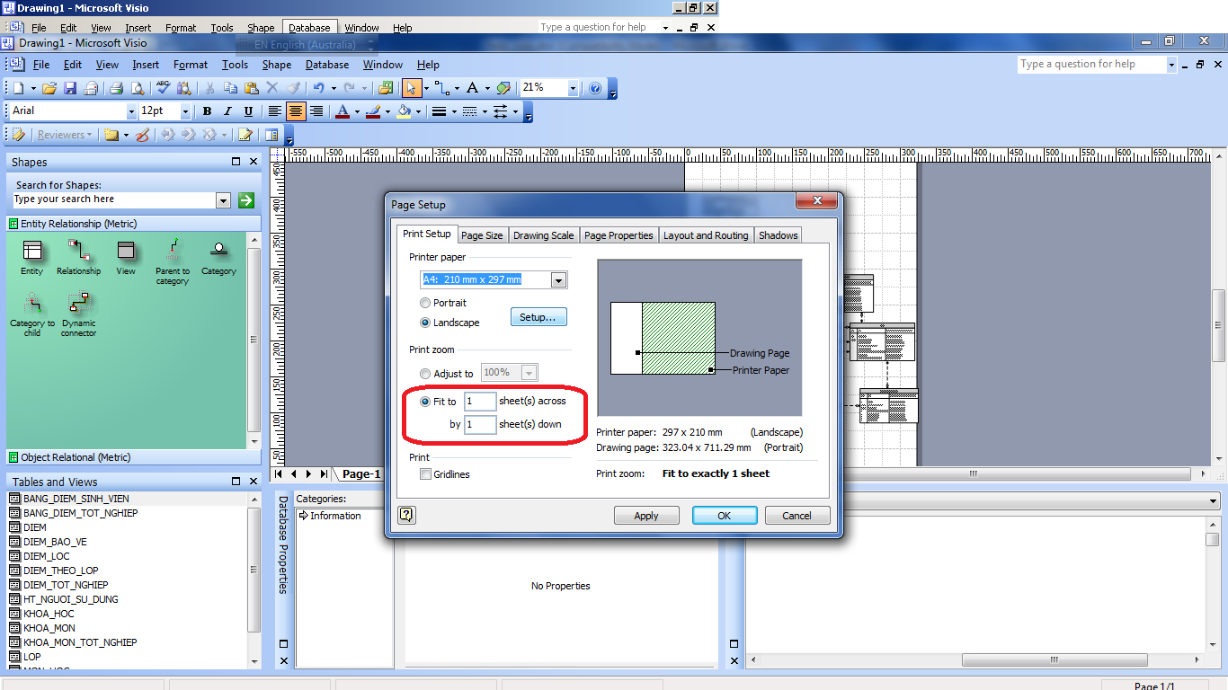
Sang Tab “Page Size” chọn Size to fit drawing contents
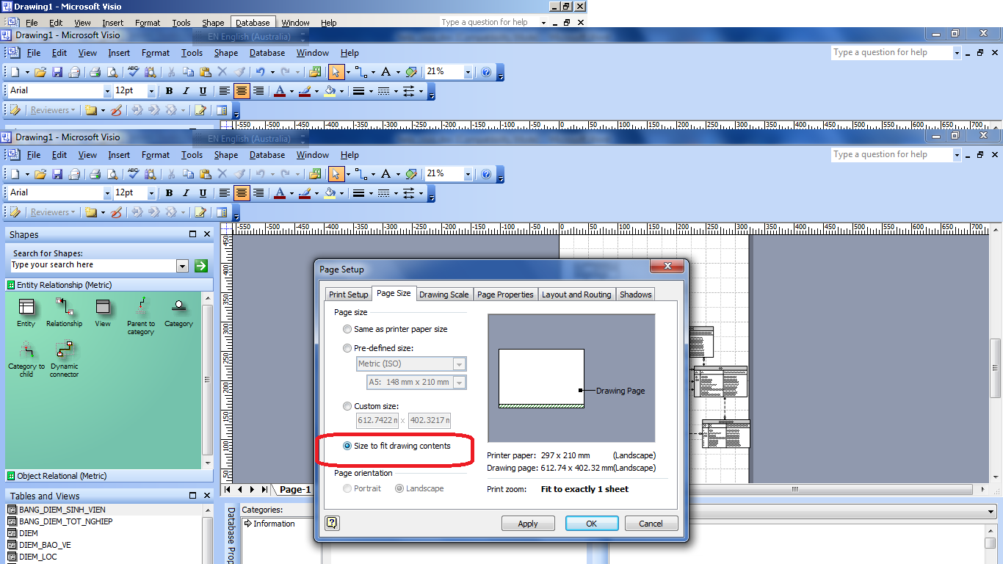

[Step 10]. Cập nhật lại Diagram từ CSDL (khi CSDL có cập nhật)
Khi thay đổi Database mà cần cập nhật lại Diagram thì không phải làm các bước trên nữa mà chỉ cần sử dụng chức năng Refresh Model.
